VENDIM

Nr. 55/2014

PËR MIRATIMIN E STRUKTURËS, ORGANIKËS DHE KATEGORIZIMIT TË POZICIONEVE TË PUNËS TË INSPEKTORATIT TË LARTË TË DEKLARIMIT E KONTROLLIT TË PASURIVE DHE KONFLIKTIT TË INTERESAVE

(Ndryshuar me vendim nr. 71/2015, datë 11.6.2015; nr. 108/2015, datë 21.12.2015; nr. 48/2016, datë 22.7.2016; nr. 10/2024, datë 25.1.2024)
(i përditësuar)
Në mbështetje të nenit 78 të Kushtetutës dhe të neneve 9, pika 2, e 10, pika 1, të ligjit nr. 9584, datë 17.7.2006 “Për pagat, shpërblimet dhe strukturat e institucioneve të pavarura kushtetuese dhe të institucioneve të tjera të pavarura, të krijuara me ligj”, të ndryshuar, me propozimin e Inspektorit të Përgjithshëm të Inspektoratit të Lartë të Deklarimit e Kontrollit të Pasurive dhe Konfliktit të Interesave,

KUVENDI
I REPUBLIKËS SË SHQIPËRISË

VENDOSI:

I. Miratohet struktura, organika dhe kategorizimi i pozicioneve të punës së Inspektoratit të Lartë të Deklarimit e Kontrollit të Pasurive dhe Konfliktit të Interesave, sipas lidhjeve nr. 1 e 2 bashkëlidhur këtij vendimi.
II. Vendimi nr. 40, datë 6.5.2013 i Kuvendit të Shqipërisë, shfuqizohet.
III. Ky vendim hyn në fuqi menjëherë dhe i shtrin efektet financiare më datë 1 shtator 2014.

KRYETARI
Ilir Meta

Miratuar në datën 31.7.2014

Lidhja nr. 1
(Ndryshuar me vendim nr. 108/2015, datë 21.12.2015)

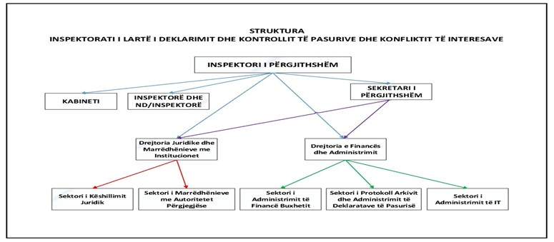

Lidhja nr. 2
(Ndryshuar me vendim nr.71/2015, datë 11.6.2015; nr. 108/2015, datë 21.12.2015; nr. 48/2016, datë 22.7.2016; nr. 10/2024, datë 25.1.2024)
ORGANIKA DHE NUMRI I PUNONJËSVE TË INSPEKTORATIT DEKLARIMIT E KONTROLLIT TË PASURIVE DHE KONFLIKTIT TË INTERESAVE

